Instrucciones de instalación

-Descomprimir el fichero sap.zip

-Dar doble click al fichero SapGuiSetup.exe para instalar SAP

-Dar al botón siguiente

-Seleccionar esta opción y dar a siguiente

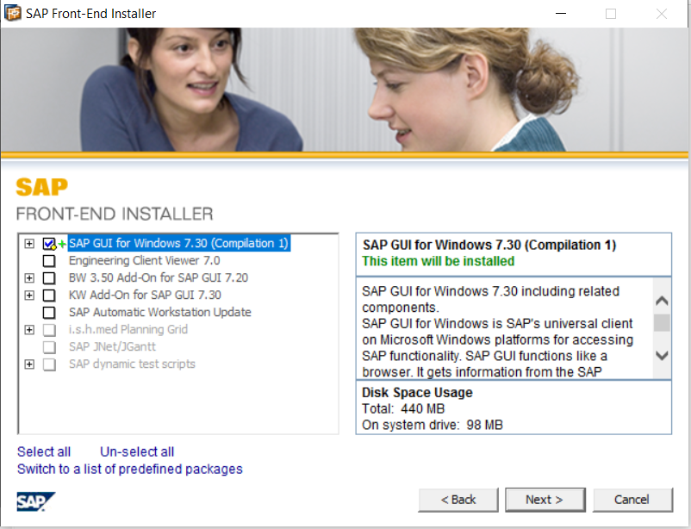

-dar nuevamente la botón siguiente (se empieza a instalar)

-Se ha instalado correctamente. Dar al botón close

-Aparece un icono en el escritorio que pone sap logon. Dar doble click

-Dar al botón de nuevo en esta pantalla

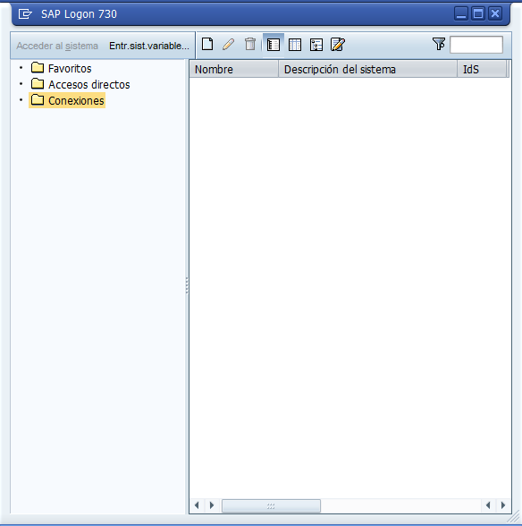

Es el icono que aparece como una hoja en blanco justo encima de “Nombre”

-Dar al botón continuar

-Rellenar la pantalla con los siguiente datos

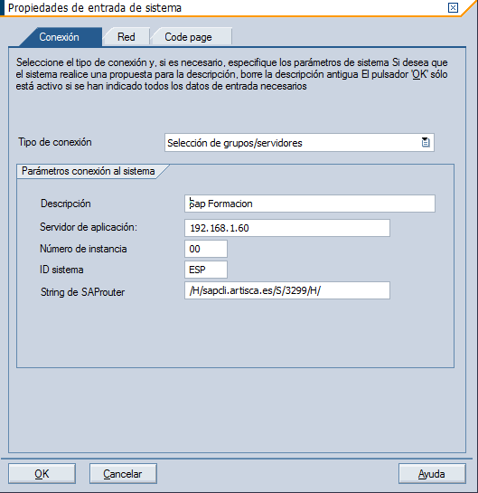

-Dar al botón terminar

-Dar doble click a la línea SAP formación

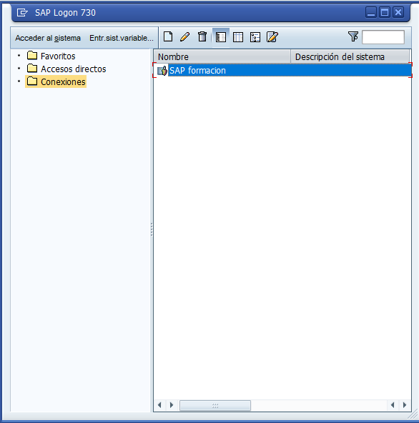

-Introducir usuario y contraseña

|  |  |
| --- | --- |
| CRISTOBAL  SALINAS HUERTA | [cristobalsalinas20@gmail.com](mailto:cristobalsalinas20@gmail.com) |
| Usuario: critobal | Pass: inicio |
| SANDRA GARCIA HERRERO | [sagahe13@gmail.com](mailto:sagahe13@gmail.com) |
| Usuario: sandra | Pass: inicio |
| JOSE ANTONIO NAVEDA CANO | [naveda.cant@gmail.com](mailto:naveda.cant@gmail.com) |
| Usuario: jose | Pass: inicio |
| CAROLINA SIERRA GARCIA | [casiegar@gmail.com](mailto:casiegar@gmail.com) |
| Usuario: carolina | Pass: inicio |
| EVA  FERNANDEZ ASENSIO | [noneasensio@yahoo.es](mailto:noneasensio@yahoo.es) |
| Usuario: eva | Pass: inicio |

La primera vez que accedáis os pedirá cambiar la contraseña

-Disfrutar del programa!!!